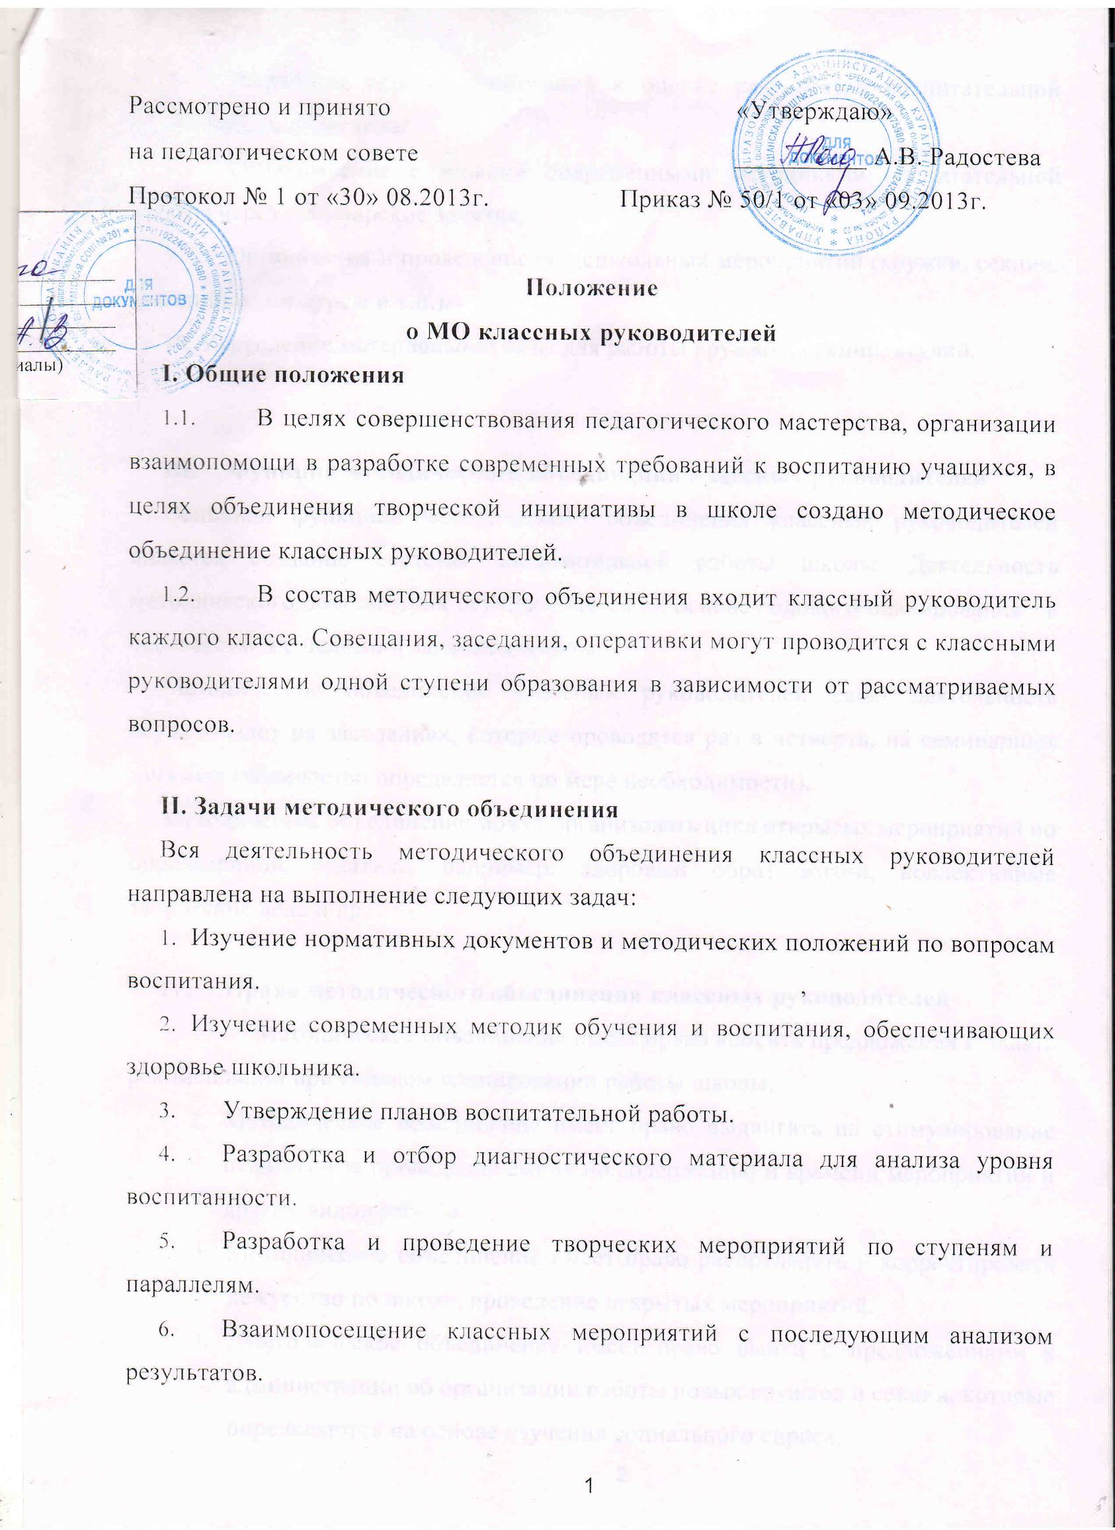
Рассмотрено и принято

на педагогическом совете

Протокол № 1 от «30» 08.2013г.г.

«Утверждаю»

__________ А.В. Радостева

Приказ № 50/1 от «03» 09.2013г.

Положение
о МО классных руководителей

I. Общие положения
- В целях совершенствования педагогического мастерства, организации взаимопомощи в разработке современных требований к воспитанию учащихся, в целях объединения творческой инициативы в школе создано методическое объединение классных руководителей.
- В состав методического объединения входит классный руководитель каждого класса. Совещания, заседания, оперативки могут проводится с классными руководителями одной ступени образования в зависимости от рассматриваемых вопросов.

II. Задачи методического объединения
Вся деятельность методического объединения классных руководителей направлена на выполнение следующих задач:
  - Изучение нормативных документов и методических положений по вопросам воспитания. ,
  - Изучение современных методик обучения и воспитания, обеспечивающих здоровье школьника.
  - Утверждение планов воспитательной работы.
  - Разработка и отбор диагностического материала для анализа уровня воспитанности.
  - Разработка и проведение творческих мероприятий по ступеням и параллелям.
  - Взаимопосещение классных мероприятий с последующим анализом результатов.
  - Выработка единых требований к оценке результатов воспитательной деятельности педагогов.
  - Ознакомление с новыми современными методиками воспитательной работы через семинарские занятия.
  - Организация и проведение общешкольных мероприятий (кружки, секции, праздники, конкурсы и т.п.).
  - Укрепление материальной базы для работы кружков, секций, студий.
    - Функции методического объединения классных руководителей
Основной функцией методического объединения классных руководителей является создание системы воспитательной работы школы. Деятельность методического объединения осуществляется на основе годового планирования в соответствии с целями и задачами школы.
Методическое объединение классных руководителей свою деятельность осуществляет на заседаниях, которые проводятся раз в четверть, на семинарных занятиях (количество определяется по мере необходимости).
Методическое объединение может организовать цикл открытых мероприятий по определенной тематике, например: здоровый образ жизни, коллективные творческие дела и др.
    - Права методического объединения классных руководителей
      - Методическое объединение имеет право вносить предложения и давать рекомендации при годовом планировании работы школы.
      - Методическое объединение имеет право выдвигать на стимулирование педагогов за проведение емких по содержанию и времени мероприятий и других видов работы.
      - Методическое объединение имеет право распределять и корректировать дежурство по школе, проведение открытых мероприятий.
      - Методическое объединение имеет право выйти с предложениями к администрации об организации работы новых кружков и секций, которые определяются на основе изучения социального спроса.

